概 述

2009年6月主要气候特点：气温较常年同期偏高，降水较常年同期偏少。全国平均气温为20.1℃，较常年同期偏高0.6℃。浙江6月平均气温为历史同期最高值，上海、江苏、青海、宁夏、甘肃均为次高值。全国平均降水量为90.5毫米，较常年同期偏少6.5毫米。黑龙江6月平均降水量为1951年以来历史同期最大值；江西、西藏6月平均降水量均为1951年以来历史同期次少值。月内我国主要天气气候事件有：黑龙江、吉林出现罕见持续低温阴雨天气；南方局部地区发生暴雨洪涝灾害；22省区遭受强对流天气袭击；西北地区东北部及山西北部、西藏东部等地干旱发展；热带风暴“莲花”、“浪卡”先后登陆福建、广东；下旬，高温席卷我国17省市。
- 基本气候概况与特点

- 全国平均降水量较常年同期偏少
2009年6月，全国平均降水量为90.5毫米（图1），较常年同期偏少6.5毫米。月降水量分布，淮河、秦岭以南大部分地区、华北东部、东北大部以及内蒙古东北部一般在100～200毫米，其中华南及贵州南部、云南东北部、重庆、湖北南部、湖南西北部、黑龙江中北部等地在200～400毫米，局部地区超过400毫米；西北地区大部、华北西部及内蒙古中西部、西藏大部不足50毫米；全国其余地区一般在50～100毫米（图2）。月降水量与常年同期相比，华北东部、东北大部及内蒙古东北部等地普遍偏多3成至1倍，其中黑龙江西部偏多达1～2倍；江南大部、华北西部、西北大部及西藏、内蒙古中西部、海南等地普遍偏少3～8成，其中西藏西部、新疆南部、内蒙古中西部等地偏少8成以上；全国其余地区接近常年（图3）。
黑龙江6月平均降水量为1951年以来历史同期最大值；江西、西藏均为1951年以来历史同期次少值。中旬，天津降水量为历史同期最大值，黑龙江为次大值；西藏为最小值。下旬，河北、山西、宁夏降水量均为历史同期最大值；陕西为次小值（表1）。
图1 6月全国平均降水量历年变化（1951-2009年）

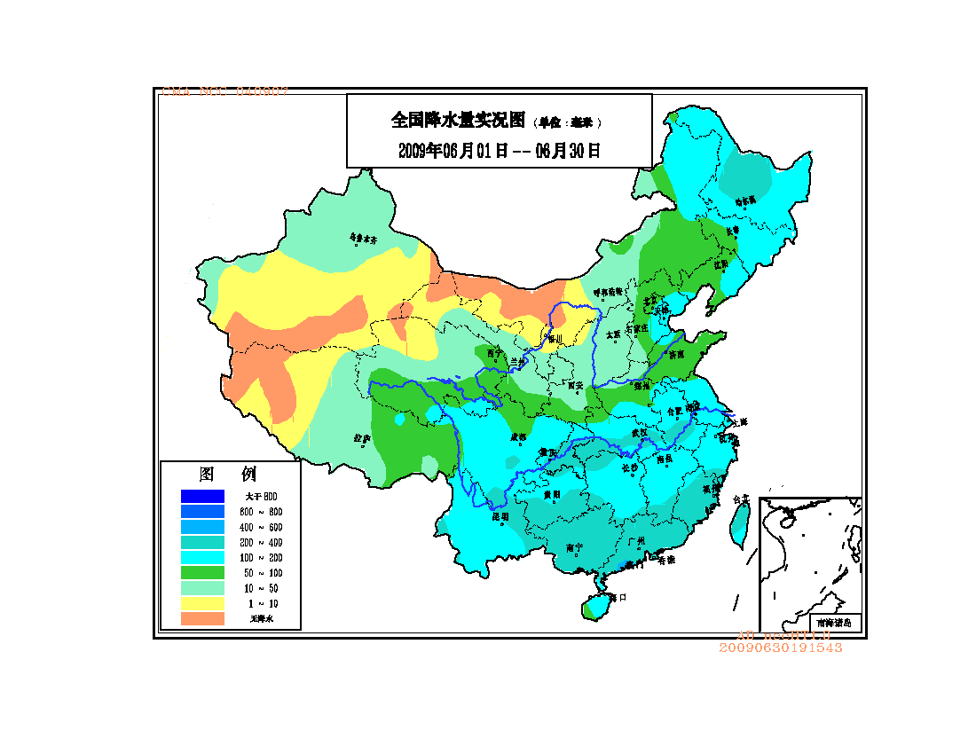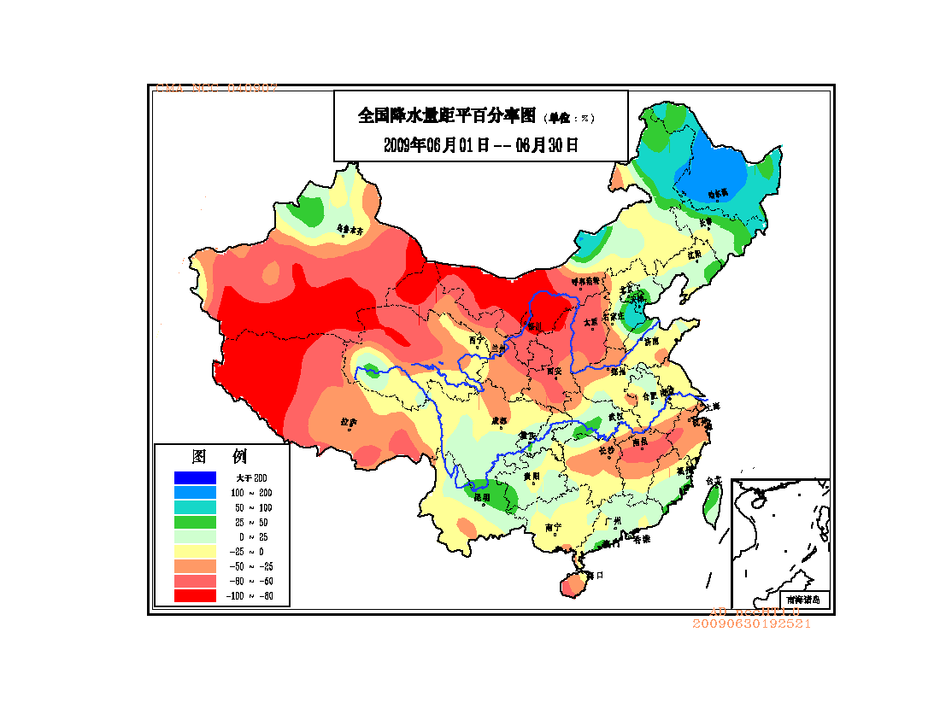
图2 2009年6月全国降水量分布（毫米） 图3 2009年6月全国降水量距平百分率
分布（%）
2. 全国平均气温较常年同期偏高
6月，全国平均气温为20.1℃，较常年同期偏高0.6℃（图4）。月平均气温与常年同期相比，西北地区大部、华北大部、黄淮、江淮、江汉、江南大部及西藏、川西北、内蒙古中西部等地普遍偏高1～2℃，部分地区偏高2℃以上；东北大部及内蒙古东北部、新疆北部等地普遍偏低1～2℃，部分地区偏低2℃以上；全国其余地区接近常年（图5）。
浙江6月平均温度为1951年以来历史同期最高值，上海、江苏、青海、宁夏、甘肃均为次高值。中旬，上海、湖南平均气温均为历史同期最高值，宁夏为次高值。下旬，北京、天津、河北、山东、西藏、甘肃平均气温为历史同期最高值，全国及江苏、安徽、河南、青海、宁夏均为次高值（表1）。
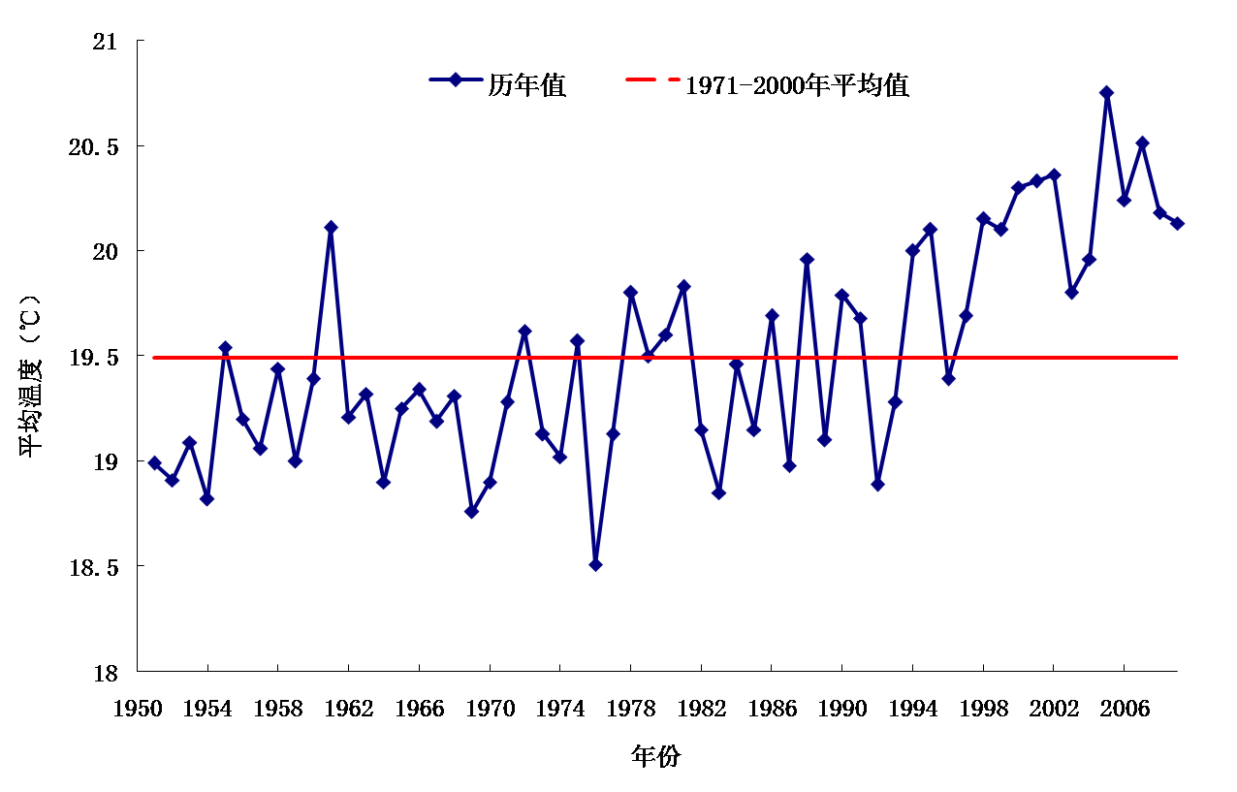
图4 6月全国平均气温历年变化（1951-2009年）

表1 2009年6月全国各省（市、区）旬、月降水量和平均气温极值表
降水量 | 最大值 | 次大值 | 最小值 | 次小值
6月上旬
6月中旬 | 天津 | 黑龙江 | 西藏
6月下旬 |  |  | 河北、山西、宁夏 | 陕西
6月 | 黑龙江 |  |  | 江西、西藏
平均气温 | 最高值 | 次高值 | 最低值 | 次低值
6月上旬
6月中旬 | 上海、湖南 | 宁夏
6月下旬 | 北京、天津、河北、山东、西藏、甘肃 | 全国、江苏、安徽、河南、青海、宁夏
6月 | 浙江 | 上海、江苏、甘肃、青海、宁夏
注：全国平均气温及降水量采用省（市、区）面积加权平均方法计算。
3. 全国大部地区日照时数接近常年同期
月日照时数，西北地区大部、华北、黄淮大部、东北南部及内蒙古、西藏大部有200～300小时，其中内蒙古中西部、甘肃西部、青海北部、新疆东北部、西藏中部等地超过300小时；四川盆地南部不足100小时；全国其余地区一般有100～200小时。月日照时数与常年同期相比，东北中北部及内蒙古东北部地区偏少50～100小时，其中黑龙江西部偏少100小时以上；内蒙古西部、甘肃西北部、新疆东北部地区偏多50～100小时；全国其余大部地区接近常年（图6）。
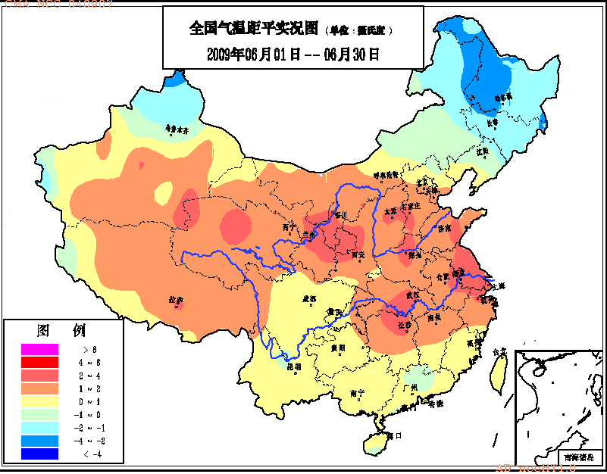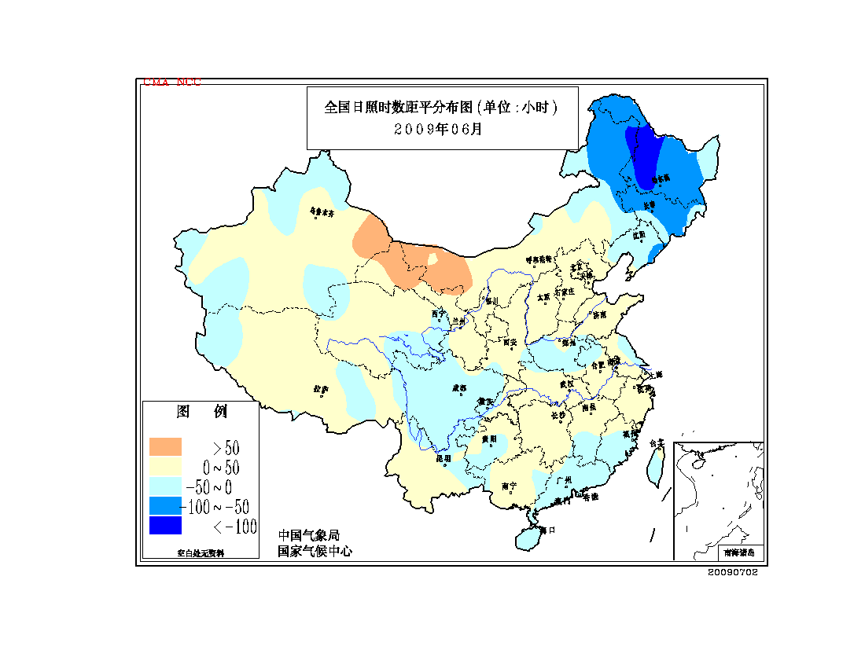
图5 2009年6月全国平均气温距平 图6 2009年6月全国日照时数距平
分布（℃） 分布（小时）

二、 极端气候事件监测及灾害影响评估

1．月极端气温、降水事件监测
月极端气温事件监测显示，我国有156个站的6月平均气温极端偏高，15个站极端偏低（表2）。从空间分布看，气温极端偏高的站点主要分布在西北地区中东部、华北、黄淮、长江中下游及广西南部、西藏东部等地；极端偏低的站点主要分布在黑龙江西部、吉林中部、内蒙古东北部等地（图16）。
月极端降水事件监测显示，我国6月降水量极端偏多的站点有24个，极端偏少的站点有52个（表2）。降水极端偏多的站点主要分布在黑龙江中西部；极端偏少的站点主要分布在华北西部、西部地区中东部以及内蒙古中西部、西藏东部等地（图17）。
2．黑龙江、吉林出现罕见持续低温阴雨天气
6月，东北地区降水十分频繁，其区域平均降水日数为18.2天，较常年同期偏多4.9天，其中黑龙江和吉林区域平均降水日数达到20.5天，比常年同期偏多6.2天，为历史同期最多值（图7）。月内，东北地区出现4次明显的降水过程，大部地区总降水量有100～200毫米，比常年同期偏多3成以上，其中黑龙江部分地区达到200～400毫米，偏多1～2倍。与此同时，东北大部地区气温比常年同期偏低1～2℃，其中黑龙江省平均气温为16.7℃，为1984年来同期最低；吉林省平均气温为17.8℃，为1993年以来同期最低。
频繁降水使得东北及内蒙古东北部前期发生的气象干旱得以解除。但长时间低温阴雨，光照不足，给东北地区春玉米、大豆、水稻的生长发育带来不利影响。同时，强降雨还导致局部地区发生山洪、内涝灾害，造成一定损失。
图7 6月黑吉两省区域平均降水日数历年变化（1951-2009）
3．南方局部地区发生暴雨洪涝灾害
6月，我国南方共出现4次大到暴雨天气过程，出现的时间大致是2-4日（江南、华南及贵州等地）、8-10日（江南、华南及贵州、重庆等地）、18-20日（西南地区东部及湖北等地）和28-30日（西南地区东部、长江中下游、华南沿海）。其中，月底的暴雨过程范围最广，强度最强，影响最大。
6月28-30日，西南地区东部、长江中下游地区以及华南沿海普降大到暴雨，其中长江中下游地区及四川盆地出现区域性大暴雨，大暴雨覆盖面积约有17.5万平方公里（图8）。这是长江中下游地区今年入汛以来范围最大、强度最强的一次暴雨天气过程。其中，湖北鹤峰过程降水量达384毫米；24小时降水量达313毫米，突破当地最大日降水量历史记录，为超百年一遇。初步统计，此次强降雨过程造成江苏、安徽、江西、湖北、湖南、广西、重庆、四川、贵州、云南等10个省（区、市）2143.1万人受灾，因灾死亡55人；倒塌房屋3.1万间；直接经济损失达50.5亿元。其中，湖北、四川、贵州、重庆灾情较为严重。
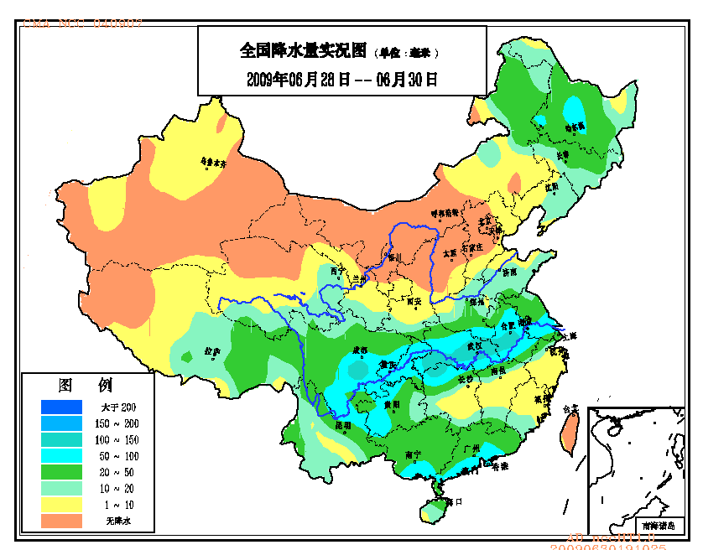
图8 2009年6月28-30日全国降水量分布（毫米）

总的看，6月我国降水以过程性为主，大范围持续性的暴雨天气少，大江大河水势比较平稳，未发生大范围严重洪涝灾害，但强降水导致局部地区发生暴雨洪涝、山体滑坡等灾害，造成较重损失。初步统计，暴雨洪涝造成全国共有3700多万人受灾，死亡109人，农作物受灾面积25.5万公顷，倒塌房屋10.2万间，直接经济损失113.5亿元。
4．22省区遭受强对流天气袭击
6月，我国大部地区雷暴、冰雹等强对流天气日数接近常年同期或偏多，其中东北大部、黄淮大部、江淮、江南东北部及广东南部等地强对流天气有5～20天，比常年偏多2～6天。据统计，全国有22个省（区、市）先后遭受强对流天气袭击。其中：
6月3-6日，河南、安徽、江苏、山西、山东、浙江、湖北7省先后遭受暴雨、风雹等袭击。此次过程影响范围广、强度强、灾情严重。7省因灾死亡56人，直接经济损失58.7亿元。其中河南、安徽灾情较为严重。
6月14日，安徽、江苏、河南3省部分地区遭受风雹灾害。因灾死亡23人，直接经济损失9.8亿元。
6月17-19日，安徽、江苏、湖北等省遭受风雹灾害。因灾死亡12人，直接经济损失3.2亿元。
6月25-27日，河北、山东、河南、安徽、江苏、湖北、辽宁、云南等省遭受风雹袭击。因灾死亡16人，直接经济损失7.9亿元。
5．西北地区东北部及山西北部、西藏东部等地干旱发展
6月，西北地区东北部及山西北部、内蒙古中部偏南地区、西藏东部等地降水量普遍比常年同期偏少3～8成，部分地区偏少8成以上，加之气温持续偏高，土壤水分蒸发加快，导致气象干旱持续发展，普遍出现中等程度气象干旱，局部地区达重旱等级（图9）。
据6月下旬统计，宁夏中卫、银川、吴忠、固原等地124万人受灾，76万人、25万头大家畜、136万只羊缺水；农作物受旱面积51.5万公顷，夏粮绝收面积17万公顷；直接经济损失5.87亿元。甘肃省东乡、永登、皋兰、永靖、庄浪等县94.8万人受灾, 11.6万人、近3万头大牲畜饮水困难；农作物受灾面积30万公顷，绝收面积4.2公顷；直接经济损失1.9亿元。内蒙古乌审旗农作物受旱面积1.2万公顷，草场受灾面积42.4万公顷，直接经济损失7400多万元。西藏山南、林芝、昌都、拉萨、日喀则等地不同程度遭受旱灾，农作物受旱面积3.4万公顷；因旱死亡大牲畜1.4万头（只）；直接经济损失5900多万元。

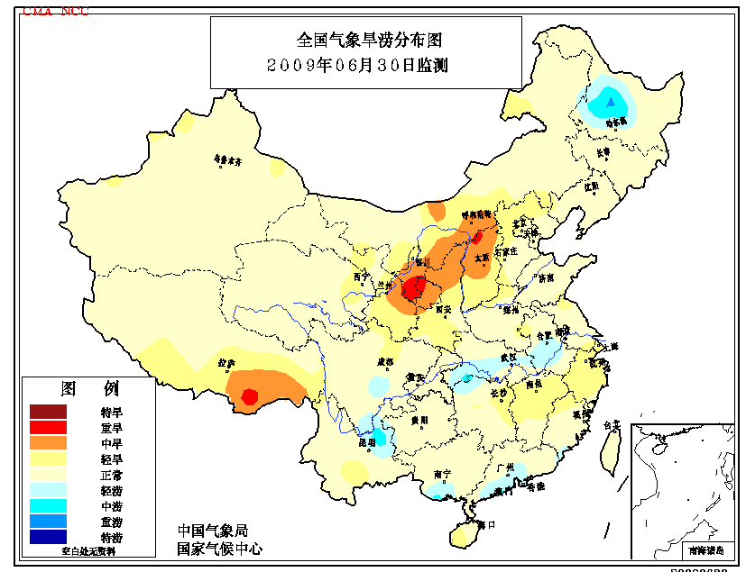
图9 2009年6月30日全国气象旱涝分布

6．热带风暴“莲花”、“浪卡”先后登陆福建、广东
6月共有2个热带风暴在我国登陆，登陆个数较常年同期（0.7个）偏多。今年第3号热带风暴“莲花”于21日20时30分在福建省晋江市东石镇登陆，登陆时中心附近最大风力9级（23米/秒）。“莲花”是今年登陆我国的第一个热带气旋，登陆时间比常年初台登陆时间（7月1日）提早10天，比去年第一个登陆台风（浣熊，登陆时间为2008年4月18日）晚64天。受“莲花”影响，6月21-23日，福建南部、广东东部出现了大到暴雨，局部降特大暴雨。其中，福建东山县红旗水库过程降水量达495.1毫米；广东梅州平远县22日降水量达425毫米，大大超过该站此前日降水量的极值（1961年8月26日，194.2毫米）。“莲花”给广东省梅州、潮州和福建省厦门、漳州等地带来较重损失（图10），共计死亡6人，农作物受灾面积3.2万公顷，直接经济损失6.8亿元。但“莲花”给两省沿海部分地区带来大量的水资源，增加了水库蓄水，对降低森林火险等级和减轻用电负荷压力也很有利。
第4号热带风暴“浪卡”于26日晚上22时50分在广东省惠东县平海镇沿海登陆，登陆时中心附近最大风力有8级（20米/秒）。 “浪卡”强度弱、影响时间短、危害轻，仅广东局部受到一定损失。
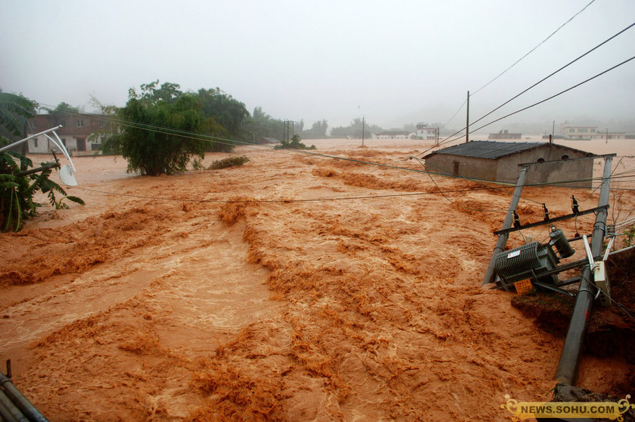
图10 受“莲花”影响，广东平远县洪水汹涌，灾情严重
7. 下旬，高温席卷我国17省市
6月，我国中东部大部以及内蒙古西部、新疆等地普遍出现35℃以上高温天气，其中河北南部、河南中北部、湖北南部、湖南东北部、江西北部、南疆盆地等地高温日数普遍为5～10天，新疆局部地区达10天以上。与常年同期相比，江南、江汉、江淮西部、黄淮大部、华北大部35℃以上的高温日数偏多2～6天，其中湖北南部、湖南北部、河南北部等地偏多6～8天（图11）。
6月23-27日，我国出现入夏以来最强的一次大范围高温天气过程。高温范围涉及17个省（区、市），35℃以上高温覆盖面积约350万平方公里。河北南部、河南北部以及新疆、山东等地局部最高气温达40～43℃。其中，6月23日北京、河北石家庄最高气温分别达39.6℃、42.1℃；6月25日，河南安阳（43.2 ℃）、河北邢台（42.4℃）和山东朝城（41.8℃）、潍坊（41.4℃）等地的最高气温均打破当地极端最高气温纪录。
异常高温天气对人们的健康和城市用电、用水等造成不利影响。6月25日，北京市区日供水量266万立方米，突破1999年日供水量263万立方米历史最高记录；26日，北京电网供电负荷创出1265.9万千瓦的历史最高纪录。6月23日，郑州市用水量为82.35万立方米，为5年来最高；6月25日，河南省电网最高供电负荷达到2930万千瓦，比去年最高负荷高出115万千瓦，日用电量达到6.24亿度，比去年最高增长4.6%，均创历史新高。6月24日，河北石家庄用电负荷达到454.5万千瓦，创今夏以来用电负荷新高。
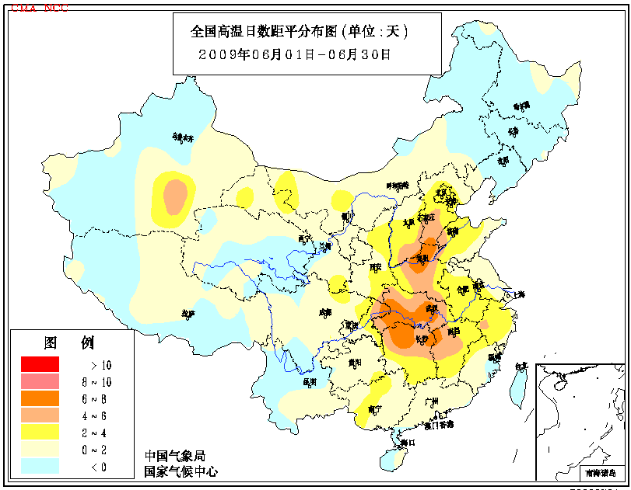
图11 2009年6月全国35℃以上高温日数距平分布（天）

三、 气候专题影响评价

1．气候对农业的影响
6月，东北地区中北部出现持续低温寡照天气，导致水稻、大豆、玉米等作物生长缓慢、植株矮小、发育期拖后、抗病虫害能力低下。其中，黑龙江和吉林水稻受到的影响最大，返青期延长，分蘖不足，成穗率降低。
月内，新疆大部天气条件利于冬小麦成熟收获及棉花、玉米等作物生长。西北地区东北部降水偏少，气温明显偏高，导致干旱发展，农作物及牧草正常生长受到较大影响。受旱较重的地区作物叶片萎蔫，夏播无法适时进行，牧草矮小、长势偏差。
华北、黄淮大部麦收期间未出现连阴雨天气，对麦收较为有利。夏播期间大部地区土壤墒情适宜，夏玉米、夏大豆等作物播种顺利，出苗整齐，苗情较好。下旬，华北、黄淮等地晴热少雨，土壤失墒迅速，山西和内蒙古部分地区旱情加重，北京、河北、河南的部分地区旱象露头。
月内，江淮、江汉大部时段光温条件较好，大部地区农田墒情适宜，对春播作物生长和一季稻移栽、返青、分蘖生长较为有利。长江中下游沿江地区月末出现强降水，部分地区农田遭受渍涝灾害。
江南和华南月内大部时段晴雨相间，温高光足，利于早稻、春玉米、甘蔗等作物生长发育及各种热带水果的成熟和采收上市。此外，华南和江南部分地区出现暴雨、洪涝灾害，给农业生产造成一定损失。
西南地区大部月内降水日数较多，日照偏少，对春玉米抽雄、一季稻分蘖及烤烟等的生长发育不利；由于田间湿度大，稻飞虱、螟虫等病虫害在部分地区偏重发生。此外，西藏农区出现干旱及蝗灾，使农牧业生产受到不利影响。
2．气候对植被的影响
极轨气象卫星监测显示：6月份，华南中西部、江南大部、江汉、江淮西部、黄淮西部、华北东部及辽宁等地植被长势较2008年同期偏好；西北大部、西南、华南东部、黄淮东南部、东北中北部及内蒙古东部、海南等地植被长势较2008年同期偏差；全国其它地区植被长势接近2008年同期（图12）。

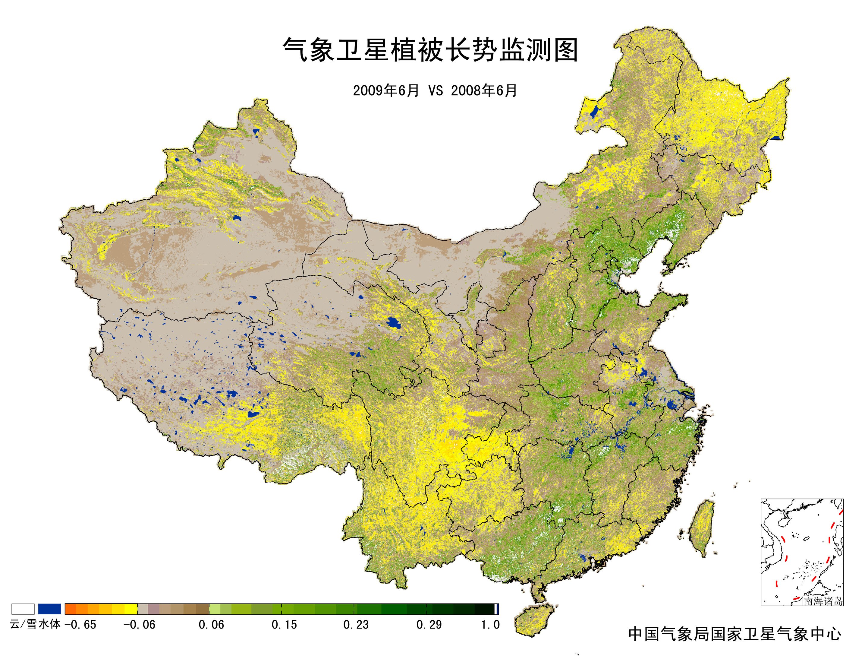
图12 2009年6月与2008年6月气象卫星植被长势监测对比

3．气候对水资源的影响
水库上游流域降水量对水库来水、蓄水有较大影响。对全国主要大1型水库（个别为大2型）上游流域今年6月降水量距平百分率分析表明：71座水库中有21座上游流域6月降水量偏多，其中湖南江垭、吉林月亮泡、内蒙古察尔森、天津于桥等水库较常年同期偏多50%以上，对水库蓄水十分有利；50座水库上游流域6月降水量偏少，其中辽宁观音阁、新疆克孜尔、山西汾河和册田、西藏满拉、浙江紧水滩和新安江、广东鹤地、安徽陈村、湖北丹江口、河北岳城等水库偏少50%以上，对水库蓄水不利（图13）。

图13 2009年6月全国主要大1型水库上游流域降水量距平百分率（%）

据有关部门7月1日统计，全国422座大型水库蓄水总量为1605.2亿立方米，比上月初减少34.6亿立方米（减少2%）；比去年同期偏少36.3亿立方米（偏少2%）；比多年同期平均偏多121.6亿立方米（偏多8%）。其中北京密云、官厅两座水库7月1日蓄水总量为13.2亿立方米，比上月初增加0.3亿立方米（增加2%）；比去年同期偏多3.4亿立方米（偏多34%），比多年同期偏少15.8亿立方米（偏少16%）；可用水量为8.6亿立方米。
6月份，全国大江大河水势平稳，各大江河主要控制站水位均低于警戒水位，仅西江干流出现了入汛以来最明显的涨水过程。4．气候对人体健康的影响
6月份，全国炎热日数与常年同期相比，黄淮、江淮、江汉、江南及陕西等地偏多3～7天，其中江淮东部、江南东北部等地偏多7天以上；黑龙江大部、新疆中西部等地偏少3～7天，其中新疆西南部偏少7天以上；全国其余地区接近常年同期（图14）。
持续高温天气，给人体健康的带来不利影响。河南省郑州市下旬因遭受高温袭击，4天内就接到中暑报诊66起，其中有4位老人因高温猝死。

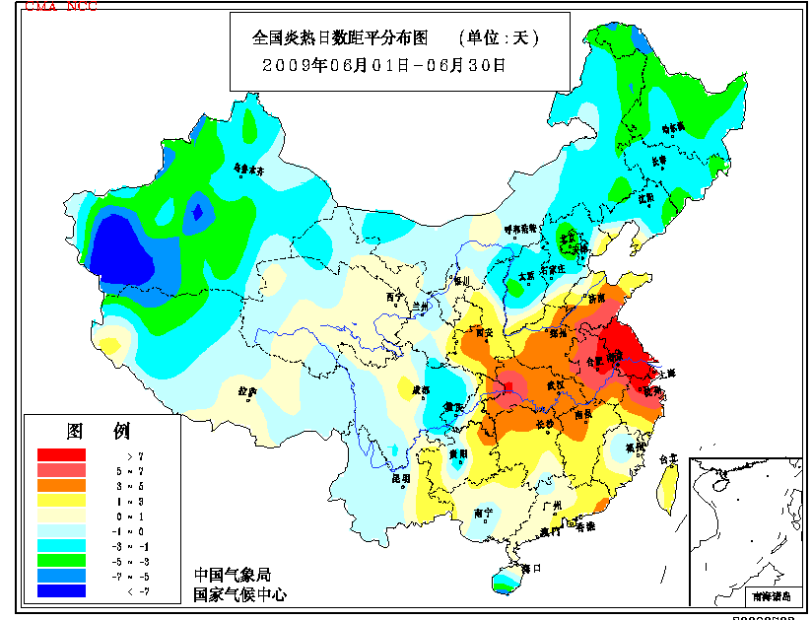
图14 2009年6月全国炎热日数距平分布（天）

5．气候对交通的影响
6月，对交通运输影响较大的天气主要是暴雨、大风、冰雹、大雾等。
6月2-3日，江西省因暴雨导致全南县一座省级公路桥被冲毁，造成交通中断10小时；贵溪市公路中断3条。
6月28日，广西钦州市遭受暴雨袭击，导致境内发生一起车祸，造成1人死亡、28人受伤。
6月28日，成渝高速重庆市缙云山隧道右洞口上方一挡水墙被山洪整体冲塌，造成道路行车中断2小时。
6月30日，南疆铁路吐鲁番至鱼儿沟段遭受13级以上大风侵袭，造成12趟上下行旅客列车不同程度的晚点和滞留。
6月，贵州全省因暴雨造成2条国道、9条省道一度中断，贵阳至昆明6081/2次列车29-30日停运两天。
6．大气污染潜势评价
6月，空气自洁能力与常年同期相比，西南地区东南部、江汉、江淮大部、江南东北部、华南沿海地区以及内蒙古西部、山东半岛等地较好或好；新疆大部、西藏西北部和中东部等地较差或差；全国其余大部地区接近常年同期（图15）。

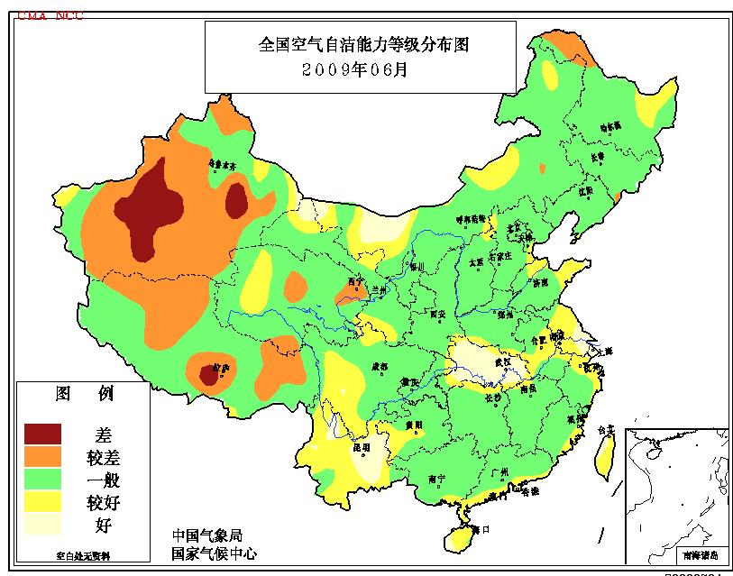

图15 2009年6月全国空气自洁能力等级分布

四、 下月预评估

1. 据预测，7月份西藏东部降水较常年同期偏多，前期的气象干旱可望有所缓和。此外，江南部分地区温高雨少，可能发生伏旱，有关部门应抓紧有利时机做好蓄水、抗旱等工作。
2. 7月份，江南等地气温较常年偏高，可能会出现高温天气，对此需要做好防暑降温准备及供电供水的调配工作。
3. 7月份为暴雨洪涝及滑坡、泥石流等地质灾害多发期。据预测，黄淮、江淮、江汉、西南地区东南部、东北东部等地降水较常年同期偏多，部分地区可能有洪涝发生，各地要切实作好防汛的各项准备工作，注意防御暴雨洪涝及其引发的次生灾害。
4. 7月仍是雷雨大风、冰雹、龙卷风等强对流天气的多发季节，各地应密切关注天气变化和灾害预警，切实做好防范，确保人民生命财产安全。
5. 7月，预计将有两个热带气旋登陆我国，各地要做好防台工作，减少人员伤亡和财产损失。

主班：何文平 副班：殷水清 签发：徐良炎
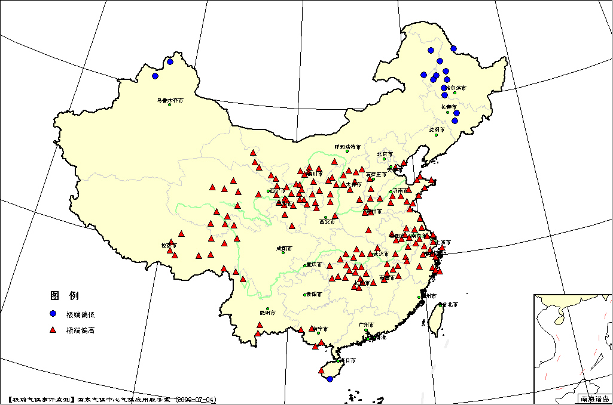

图16 2009年6月平均气温极端偏高、偏低站点分布

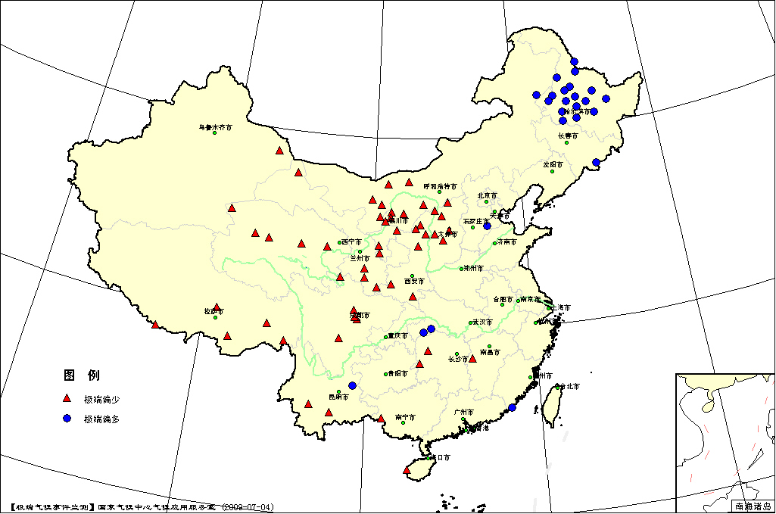

图17 2009年6月降水量极端偏多、偏少站点分布
表2 2009年6月全国各省（市、区）月平均气温和降水量特征量统计
要素  地区(站) | 气温（℃） | 气温距平（℃） | Tmin（站） | Tmax（站） | 降水量（毫米） | 降水量距平百分率（%） | Rmin（站） | Rmax（站）
全国（570） | 20.1 | 0.6 | 15 | 156 | 90.5 | -19.1 | 52 | 24
北京（2） | 26.2 | 1.8 | 0 | 0 | 99.4 | 27.3 | 0 | 0
天津（2） | 25.7 | 1.5 | 0 | 1 | 148.5 | 106.6 | 0 | 0
河北（19） | 24.1 | 1.0 | 0 | 3 | 85.9 | 11.7 | 0 | 1
山西（16） | 23.5 | 1.7 | 0 | 8 | 23.5 | -61.2 | 6 | 0
内蒙古（40） | 19.3 | -0.1 | 2 | 3 | 53.0 | -15.9 | 7 | 1
辽宁（25） | 20.8 | -0.2 | 0 | 0 | 96.8 | 6.4 | 0 | 0
吉林（24） | 17.8 | -1.5 | 2 | 0 | 120.9 | 19.7 | 0 | 1
黑龙江（24） | 16.7 | -2.0 | 8 | 0 | 175.9 | 104.7 | 0 | 17
上海（1） | 26.2 | 2.6 | 0 | 1 | 118.6 | -32.5 | 0 | 0
江苏（12） | 25.9 | 2.2 | 0 | 11 | 148.2 | -10.7 | 0 | 0
浙江（16） | 25.6 | 1.7 | 0 | 9 | 134.1 | -37.4 | 0 | 0
安徽（17） | 26.0 | 1.7 | 0 | 8 | 172.9 | -5.7 | 0 | 0
福建（20） | 25.5 | 0.5 | 0 | 0 | 265.3 | 5.5 | 0 | 1
江西（16） | 26.8 | 1.3 | 0 | 7 | 152.7 | -46.9 | 1 | 0
山东（17） | 24.6 | 1.7 | 0 | 12 | 69.4 | -12.4 | 0 | 0
河南（11） | 26.8 | 1.7 | 0 | 5 | 66.7 | -33.7 | 0 | 0
湖北（17） | 26.6 | 1.7 | 0 | 8 | 191.0 | 3.8 | 0 | 2
湖南（22） | 26.7 | 1.7 | 0 | 13 | 162.6 | -24.6 | 2 | 0
广东（26） | 27.4 | 0.1 | 0 | 0 | 309.9 | 7.9 | 0 | 0
广西（15） | 27.7 | 0.4 | 0 | 4 | 255.0 | -11.9 | 1 | 0
海南（7） | 28.2 | 0 | 1 | 1 | 130.1 | -39.3 | 1 | 0
四川（36） | 19.7 | 0.5 | 0 | 1 | 147.5 | -3.6 | 4 | 0
重庆（5） | 25.6 | 1.4 | 0 | 0 | 227.0 | 15.5 | 0 | 0
贵州（9） | 22.7 | 0.5 | 0 | 0 | 225.7 | 9.8 | 0 | 0
云南（26） | 22.1 | 0.4 | 0 | 4 | 172.9 | -1.2 | 2 | 1
西藏（27） | 13.0 | 1.3 | 0 | 9 | 41.6 | -47.6 | 5 | 0
陕西（13） | 23.0 | 1.6 | 0 | 8 | 37.6 | -55.8 | 6 | 0
甘肃（28） | 20.1 | 2.0 | 0 | 18 | 22.6 | -54.3 | 5 | 0
青海（24） | 11.7 | 1.6 | 0 | 12 | 54.9 | -26.5 | 5 | 0
宁夏（10） | 22.2 | 2.4 | 0 | 10 | 7.6 | -80.3 | 6 | 0
新疆（43） | 21.8 | 0.1 | 2 | 0 | 13.1 | -42.9 | 1 | 0
注：Tmin：月平均气温达到或超过20年一遇的极端偏低站数。
Tmax：月平均气温达到或超过20年一遇的极端偏高站数。
Rmin：月降水量达到或超过20年一遇的极端偏少站数。
Rmax：月降水量达到或超过20年一遇的极端偏多站数。
2009年6月全国主要和极端天气气候事件示意图

